CV 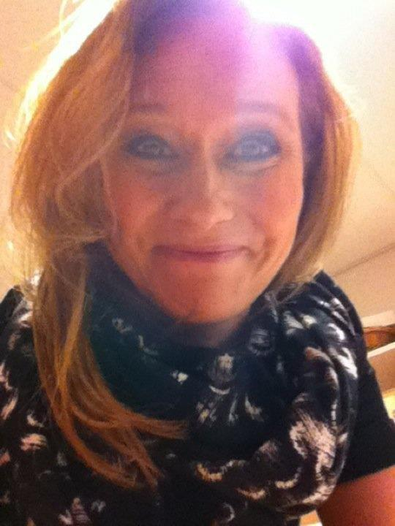
Catarina Breitfeld
kontakt: info@catarinabreitfeld.se

Journalistiskt arbete:

Programpresentatör på SVT 2001-2012

Ansvarig för research, manusskrivande, inspelning av röstfiler samt påannonser i direktsändning kvällstid. Fram till februari 2012 som presentatör i bild. Därefter röstpresentatör.

WebbTv-producent för 4good.

Producerat reportage med bland andra Caroline af Ugglas samt Lotta Gray.
Har ensam ansvarat för intervjuerna, filmningen samt redigeringen.

Manusskribent för Barnkanalen.

Skribent för Plaza Interiör, Tove samt Plaza Stora.

Konferencierjobb:
För 4good under 2011.

Programledarjobb:
4good WebbTv
Programledare för Danskvällen i SVT2 2007
Lotto SVT 1998-1999

Utbildning:
AVID redigeringkurs 2006
Poppius Journalistutbildning, grundkurs+ tv-produktion 2000-2001
Praktisk Svenska, Stockholms Universitet 1999
Medie- och Kommunikationsvetenskap, Stockholms Universitet 1998

Tidigare arbete inom teater:

Teaterchef på Astrid Lindgrens Värld 2000-2001
I arbetet ingick rollbesättning, ansvar för kollationering och besättning av produktionsteam samt sammansättning av sommarens program. Schemaläggning. Budget- och löneansvar. Ansvar för de 50 skådespelare samt de 20 barnskådespelare och 20 personer i produktionsteamet som arbetade under somrarna.

Regissör på Astrid Lindgrens Värld 1999-2001+2007
Ansvarig för manus, instudering och regi.

Frilansande skådespelerska 1991-2005
I urval: Göteborgs Stadsteater, barnteater på turné, sommarteater i Göteborg, Vimmerby, Örebro och Marstrand. Medverkat i reklamfilmer, kortfilmer och informationsfilmer.

Utbildning:
Teaterhögskolan Stockholm – Fortbildning 1995
Musikalartistutbildning, Balettakademien i Göteborg 1989-1991

Övrigt:
B-körkort.
Sång- och danskunnig.
Tränar yoga och zumba.

